برای ارسال پیامک فیش نوسازی، از فرم ارسال پیامک انبوه می توانید استفاده کنید :
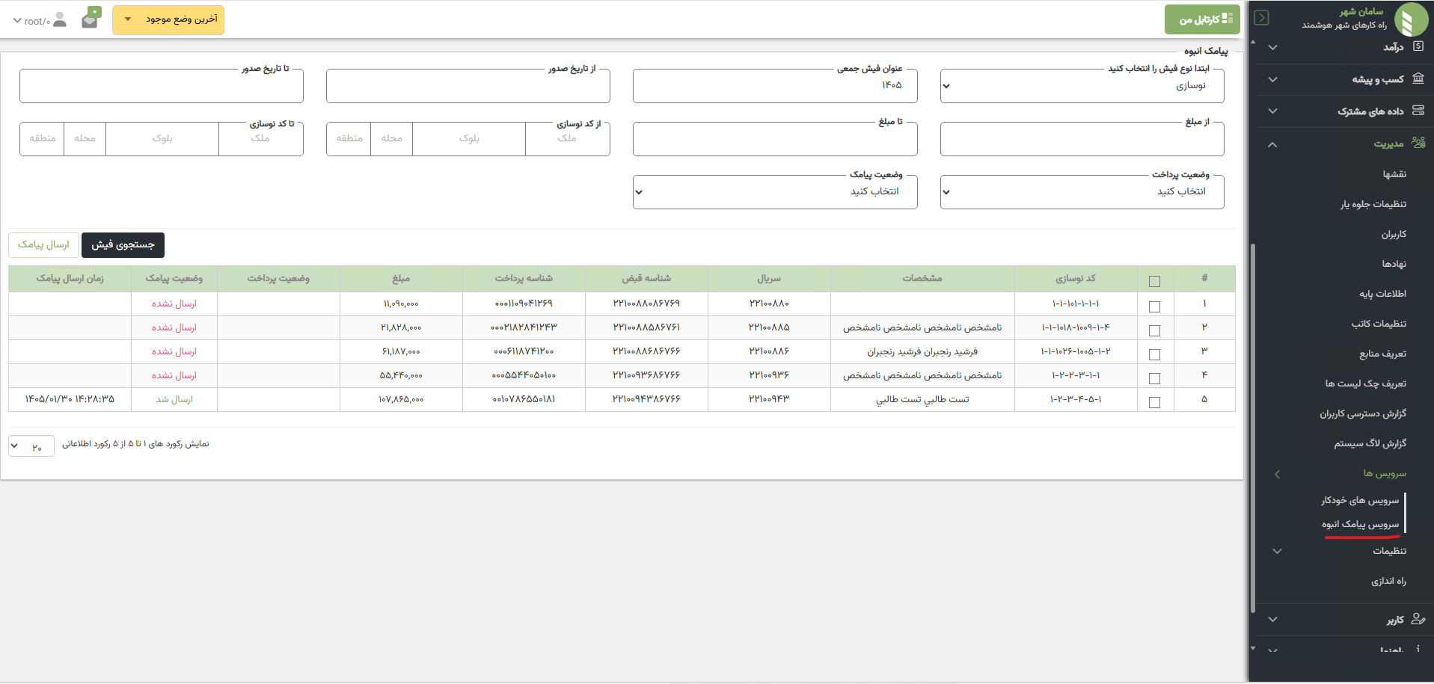

در استور پروسیجر GetSms ، بلاک مربوط به ارسال پیامک فیش نوسازی جمعی را به شکل زیر اضافه کنید ولی تغییرات مربوط به متن پیام و بازیابی شماره همراه را اعمال کنید
IF @type = 'CollectiveRenovationBill_sms'
BEGIN
--user Fname and Lname in @serial
set @sms= 'آقا خانم فلانی عوارض نوسازی شما به شماره '+ @serial + ' میباشد '+ '|09368190291' ;
select @sms smsText
return;
END

